Sagan om Siden

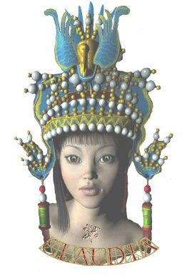


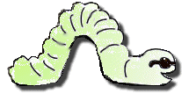
Det var en gång en kvinna för 6000 år sedan. Hon var kejsarinnan av Kina. En dag gick hon en liten promenad i sin stora trädgård, och plötsligt såg hon i solskenet, att en liten larv spann in sig i en tråd som glänste. Hon gick fram till larven och skådade den när den svepte in sig i sin lilla kokong, och beordrade samma dag sin tjänare att ta reda på mer om den solskimrande tråden.

Det visade sig att tråden var en riktig guldgruva. Larven var en silkeslarv, och tråden den virade in sig i var inte vilken tråd som helst… Den var först inlindad runt larven, av larven själv, till en kokong. När man lade ner kokongen i hett vatten så löste tråden upp sig, och man kunde linda upp den eftersom hela kokongen bestod av en enda lång tråd. Det var en jätte, jättelång tråd, och man spann ihop flera stycken så att den blev till en starkare, och vävde sedan tyg av det. Tyget blev otroligt vackert, det blänkte och såg lyxigt ut, och kungligheter över hela världen ville åt det!

Men länge var det en hemlighet för alla, hur man gjorde det fina sidentyget. Bara kejsaren i Kina, och hans familj fick äran att bära kläder i siden. Hemligheten var strängt bevakad – den som avslöjade den skulle straffas med döden.


Efter över tusen år avslöjades hemligheten ändå. Kejsar Justinianus i Bysans hade skickat ut två spioner – de klädde ut sig till tibetanska munkar och vandrade mot Tibet med silkesfjärilsägg i sina vandringsstavar, som var ihåliga. När de tagit reda på den stora hemligheten bakom silket, spreds den över hela världen.

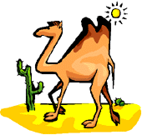
När alla ändå visste, började Kina exportera siden till världens alla kungligheter – kamelkaravaner tog sig igenom världen åt alla olika håll. Detta var farliga resor som tog flera år, men man kom som längst till Syrien. I hamnstäderna där lastade man om sidenet till Grekland och Rom.

1000 år senare…
Många, många år senare lärde man sig att silke inte växte på träd. Det trodde en del från början, innan de visste sanningen. Det är nämligen så, att i Kina fanns det fjärilar som kallades för mullbärsfjärilar. Deras barn – larverna - bäddade in sig i en tråd, som var lindad runt larven flera tusen varv. Under tiden matades de med mullbärsblad, som var det enda de åt. Ett ton mullbärsblad – tusen kilo – matade man 30 gram larver med. Då kunde de lämna ifrån sig 6 kilo silke, och av det använde man 800-900 meter för att framställa silkestråd av.

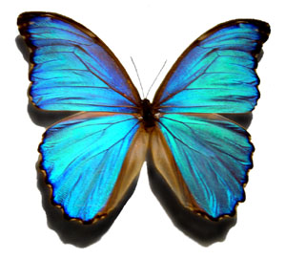

Silket var den starkaste textilfibern i förhållande till sin tjocklek, bara nylon kom upp i samma styrka. Om man tog fem, sex, eller kanske sju trådar från ungefär 10 kokonger och spann ihop, så blev det en lite tjockare, lite starkare tråd. Den vävdes till tyg – sidentyg.

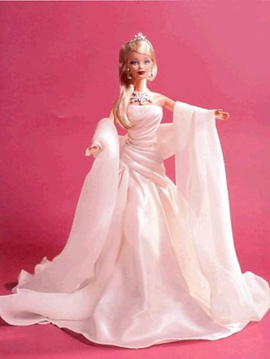
Sidenet var ett tungt tyg som hade en lyxig glans. Det var väldigt starkt och hade en förvånansvärd förmåga att värma! Det kändes behagligt mot huden och skrynklades inte lätt. Dessutom hade det en bra fuktupptagningsförmåga, och kunde ta upp en tredjedel av sin egen vikt! Eftersom tyget reglerade kroppsvärme så gjorde den att det kändes svalt på sommaren och varmt på vintern. Det fanns tre olika sorters sidentyg: Haspelsiden, som hade den finaste kvalitén, schappesiden som var lite mitt emellan, och bourette – som hade sämst kvalité. Länge användes siden endast av kungar och förmögna människor, men på 1900-talet blev det annorlunda. Då började man experimentera, och lyckades till slut framställa konstfiber som såg likadant ut, till en mycket billigare penning! Och då kunde även ”vanligt folk” använda det.

Men inte slutade man att producera äkta siden. Nej nej, man producerade äkta siden för fulla muggar. År 1991 hade hela världen hjälpt till att framställa 77 000 ton siden! De som tillverkade mest var Kina, Indien, Japan och Nordkorea. Från Thailand fick man grovt sidentyg i massor av olika lysande färger. För silke var lätt att färga.

Sidenet användes mest till kläder och mode, men också möbelklädnader, gardiner, och lakan. Även fast det inte längre var någon svåråtkomlig eller särskilt dyr vara, så var det fortfarande ingenting man använde för ofta, utan oftast bara om man ville klä upp sig lite.

Hur höll man då sina sidenkläder vid liv? Jo, det gick till såhär: man tvättade tyget med ett tvättmedel som var avsett för ylle eller siden, på kemtvätt eller för hand. Skulle det strykas, gjordes det med ett medelvarmt strykjärn. Skador kunde lätt orsakas med hjälp av solljus, starka deodoranter och för hög tvätt- /stryktemperatur.

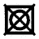

Snipp snapp snut – så var sagan slut.

Av: Linn Bertland MD1a

